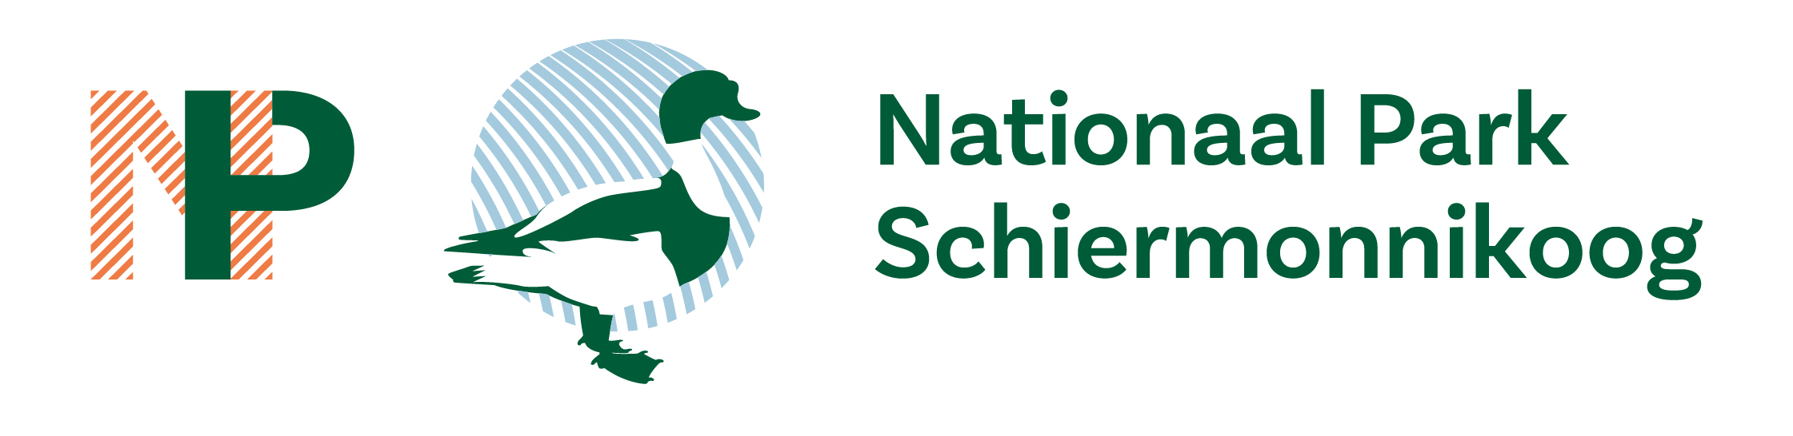

Vergadering Overleg Orgaan van 22 mei 2025

Agendapunt 7 Integraal Waterplan Schiermonnikoog

Toelichting Provincie/Vitens op Integraal Waterplan Schiermonnikoog voor Overleg Orgaan 22 mei en publieksavond Nationaal Park Schiermonnikoog op 8 mei 2025
------------------------------------------------------------------------------------------------------------------------
Aanleiding
In het Friese Regionaal Waterprogramma 2022-2027 is opgenomen dat per eiland een integraal waterplan (IWP) wordt opgesteld. Omdat ieder Waddeneiland een eigen, geïsoleerd watersysteem heeft. In het integraal waterplan van Schiermonnikoog is onderzocht hoe de drinkwatervoorziening op Schiermonnikoog in de toekomst geborgd kan worden in interactie met andere (water)belangen op het eiland. De maatregelen in het integraal waterplan Schiermonnikoog zijn geborgd in de “Samenwerkingsovereenkomst planuitwerkingsfase Gebiedsgerichte Aanpak Schiermonnikoog” (SOK). In de SOK is inzichtelijk gemaakt welke partij verantwoordelijk (trekker) is voor het uitwerken van de maatregelen. Veelal zijn daar ook andere partijen voor nodig om de maatregel te realiseren. De trekker van een maatregel is ook financieel verantwoordelijk. Het integraal waterplan Schiermonnikoog is een bijlage van de SOK.
Het belangrijkste doel van het Integraal Waterplan is om inzicht te geven in de maatregelen die nodig zijn om de zoetwaterbel op Schiermonnikoog te behouden en duurzaam te benutten nu en in de toekomst.. Het plan richt zich op het waarborgen van voldoende (zoet) water voor drinkwater, landbouw, natuur, bewoning, en recreatie & toerisme.
Het is evident dat de stijgende drinkwatervraag, gekoppeld aan mogelijke toekomstige uitdagingen zoals verzilting en zeespiegelstijging als gevolg van klimaatverandering, een integrale aanpak vereist.
Samenwerking
Het plan is in nauwe samenwerking opgesteld met de partners van 1 eilaun en Natuurmonumenten de Vereniging Boerenbelang Schiermonnikoog. Er zijn meerdere sessies georganiseerd met belanghebbenden om input op te halen voor het Integraal Water Plan.
Financiën
Bij het Integraal Water Plan wordt een uitwerking gemaakt van maatregelen. Dit geeft overzicht en biedt inzicht in de benodigde middelen om de maatregelen te realiseren. Het betreft hierbij een meerjarenraming met bijbehorende fasering. De totale kosten voor de uitvoering van de maatregelen in de planperiode is geraamd op circa 7 miljoen euro.
Voor de uitvoering van de maatregelen – inclusief de financiering en inzet van capaciteit – is iedere partij die als trekker is aangewezen, zelf verantwoordelijk voor de tijdige organisatie daarvan.
Voor de financiering van een aantal niet reguliere maatregelen wordt een beroep gedaan op externe subsidiemogelijkheden, zoals het Investeringskader Wadden/Waddenfonds, het Deltaprogramma Zoetwater en de Regiodeal Waddeneilanden. Daarnaast zal er ook gekeken worden naar mogelijkheden op Europese subsidiemogelijkheden en projecten (b.v. Interreg). De betrokken partijen die werken aan de realisatie van maatregelen werken gezamenlijk aan het opstellen van subsidieaanvragen. Wetterskip Frysân is penvoerder voor het aanvragen, beheersen en verantwoorden van subsidies.
Omdat voor de uitvoering van een aantal maatregelen een beroep wordt gedaan op subsidies/ programma’s, brengt dit ook onzekerheden met zich mee. Als subsidieaanvragen niet of slechts gedeeltelijk worden gehonoreerd, zullen alternatieve scenario’s in beeld moeten worden gebracht.
Het is van belang dat alle betrokken partijen tijdig anticiperen op financiële risico’s, zodat de voortgang van de maatregelen gewaarborgd blijft en het waterplan in samenhang kan worden gerealiseerd.
Grondwatermodel
Veel van de maatregelen uit het Integraal Waterplan betreffen fysieke ingrepen in het hydrologische systeem. Dit soort ingrepen zijn vaak kostbaar om te realiseren en dienen van tevoren getoetst te worden op effectiviteit. Een grondwater model kan gebruikt worden om de effecten van fysiek maatregelen te simuleren en hiermee een voorspelling te doen van de effectiviteit van de maatregel.
Begin 2024 was er geen actueel grondwatermodel beschikbaar voor Schiermonnikoog. Er is toen besloten om gezamenlijk (Provincie Fryslân, Wetterskip Fryslân, Natuurmonumenten en Vitens) één nieuw integraal grondwatermodel te laten maken.
Planning
- Tijdens de Publieksavond 8 mei wordt en presentatie gegeven van het concept Integraal Water Plan en kunnen vragen worden gesteld en reacties worden gegeven.
- Eventuele reacties kunnen tot 19 mei 2025 worden ingediend. Bij voorkeur per email. Het volgende email adres kan daarvoor worden gebruikt van de gemeente Schiermonnikoog: postbus20@schiermonnikoog.nl
- Op 3 juli 2025 zal het Integraal Waterplan voor Schiermonnikoog worden geagendeerd voor de vergadering van de stuurgroep 1Eilaun, met het voorstel het plan vast te stellen. De maatregelen die onderdeel uitmaken van het Integraal Waterplan zullen onderdeel zijn van de “Samenwerkingsovereenkomst planuitwerkingsfase Gebiedsgerichte Aanpak Schiermonnikoog” zal ook op 3 juli 2025 in de Stuurgroep 1 Eilaun worden vastgesteld en ondertekend.

